КОУ «Калачинская специальная (коррекционная) общеобразовательная школа-интернат VIII вида»

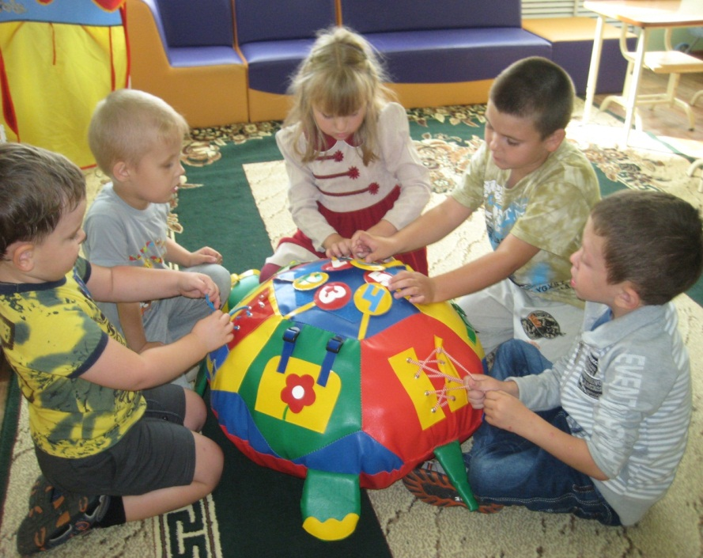

«Мы - одна семья»
(адаптация ребёнка в детском саду)
Родительское собрание

Октябрь, 2013 года

ВСТУПИТЕЛЬНОЕ СЛОВО.
Здравствуйте уважаемые родители!
Мы решили собрание открыть,
Чтоб можно было вместе о главном говорить.
Какое счастье! Ваш малыш подрос!
И многое уже умеет сам:
Играет, ходит, говорит и размышляет.
Пришла пора ребёнка в сад отправить.
Тревожно маме, папе, всей семье,
Переживает даже серый кот-Матвей
Малыш сегодня в детский сад идёт!
Вздыхает мама - как он там один?
Не плачет ли? Как кушает? Что с ним?
Играет ли с детьми? Нашёл ли друга?
А если плачет – как же быть?
Не хочет больше в сад - но почему?
И что всё это значит?!
Что делать? Как же все исправить?
Всех адаптация переживать заставит!
Тема нашего сегодняшнего собрания: «Мы - одна семья» (адаптация детей к детскому саду)
Цель: расширение представлений родителей об особенностях адаптации ребенка к новым условиям, о факторах, влияющих на успешную адаптацию.
Итак, общая задача педагогов и родителей — помочь ребенку по возможности безболезненно войти в жизнь детского сада.
Адаптация к детскому саду - очень серьёзный вопрос, который волнует многих родителей. Вот казалось бы, всё позади: семейные советы с бурным обсуждением того, когда идти ребёнку в сад и надо ли ему туда идти, выбор детского сада, сбор документов, хождение по врачам, бесчисленные анализы. Наконец, ребёнок устроен.
Родителям в предвкушении новой жизни, новых возможностей, после пережитого напряжения так хочется верить, что все трудности позади.
Оформляя ребенка в детский сад, родители часто переживают: как встретят ребенка? Будет ли ему хорошо в детском саду? Как его будут кормить, поить, укладывать спать? Волнение это вполне объяснимо: родители впервые оставляют ребенка с незнакомыми людьми. До этого все происходило на их глазах. Было внимание, любовь всех близких. А будут ли любить ребенка в детском саду?
Все ли дети ведут себя одинаково при поступлении в детский сад?
Количественный состав воспитанников дошкольной группы -10 человек. Из них 8 мальчиков и 2 девочки. Конечно все ребятишки абсолютно разные: по характеру, поведению, темпераменту, воспитанию, развитию.
Одни дети приходят в группу уверенно, внимательно рассматривают окружающее, выбирают, чем им заняться, и начинают играть. К таким детям относятся - Яценко Сережа, Ковалева Вика, Карамышева Вика, Ненашев Даниил. Другие делают это с меньшей уверенностью, больше наблюдают за воспитателем и выполняют предложенные им действия. Это - Внуков Илья, Прохоров Дима, Сапожников Ваня, Трунов Дима. Все эти дети двух групп имеют положительный опыт общения со взрослыми и сверстниками, составляют самую благоприятную группу по характеру поведения, и привыкли они к детскому саду сравнительно быстро.
Третьи проявляют по отношению к воспитателю негативизм, отклоняют все предложения, боятся не только расстаться, но и отойти от мамы и папы, много и громко плачут - Гриневич Егор. Чем же объясняется такое разное поведение детей? Причины могут быть самыми разными.
Главной и основной причиной такого поведения является отсутствие у ребенка опыта общения со взрослыми и детьми. Знакомство с новыми людьми, установление с ними контакта весьма затруднительно для ребенка. Чем более узок был круг общения до поступления в детское учреждение, тем труднее ребенку.
УСЛОВИЯ УСПЕШНОЙ АДАПТАЦИИ
1. Создание эмоционально благоприятной атмосферы в группе.
Необходимо сформировать у ребенка положительную установку, желание идти в детский сад. Это зависит в первую очередь от создания атмосферы тепла, уюта и благожелательности в группе. Если ребенок с первых дней почувствует это тепло, исчезнут его волнения и страхи, намного легче пройдет адаптация. Чтобы ребенку было приятно приходить в детский сад, мы “одомашнили” группу.
Для реализации поставленной задачи создана предметно - развивающая среда в дошкольной группе. Интерьер группы отличается индивидуальностью и творческим подходом к его организации. Групповое помещение условно подразделено на зоны, что позволяет использовать помещение группы наилучшим образом. Предметная среда современна, отвечает критериям функционального комфорта, обеспечивает достижение нового, перспективного уровня развития детской деятельности.
В учебной зоне размещены центры и уголки, в соответствии с возрастом детей: центр творчества, познавательно - речевой, книжный уголок, уголок природы и экспериментирования. Учебная зона оснащена традиционными материалами и материалами нового поколения. Весь материал подобран сбалансировано, сообразно педагогической ценности.
В центре творчества имеется большое разнообразие материалов для продуктивной деятельности дошкольников: карандаши, фломастеры, восковые мелки, краски гуашевые и акварельные, пластилин, шаблоны, линейки, раскраски, различные виды бумаги, ножницы, клей – карандаш. Психологи и физиологи установили, что изобразительная деятельность для ребенка не столько художественно-эстетическое действие, сколько возможность выплеснуть на бумагу свои чувства. Уголок изотворчества со свободным доступом детей к карандашам и бумаге поможет решить эту проблему в любое время, как только у ребенка возникнет потребность выразить себя. Особое удовольствие доставляет детям рисование фломастерами-маркерами, оставляющими толстые линии, на прикрепленном к доске листе бумаги.
В познавательно – речевом уголке имеется подборка познавательных иллюстрированных альбомов различной тематики («Профессии», «Времена года», «Спорт» и т.д.), наборы предметных и сюжетных картинок, дидактические игры.
В книжном уголке размещены книги в соответствии с программой, которые обновляются.
Оформили уголок природы и экспериментирования. Представили информацию о явлениях природы, суточных, сезонных и пространственных изменениях в природе. В уголке имеются муляжи фруктов и овощей, настольные игры («Земля и её жители», «Чей домик», «Мир растений», «Поймай рыбку», лото «Животные», домино «Ягоды-овощи – фрукты» и т.д.); материалы для экспериментирования: природный материал (шишки, ракушки, камни), разные виды бумаги.
Игровая зона оснащена уголками (парикмахерская, кухня) и атрибутами для сюжетно – ролевых игр подобранных с учётом возрастных, индивидуальных особенностей и половой принадлежности детей. Так, например, для девочек имеются утюги, куклы, коляски; для мальчиков – наборы инструментов, техники. Мебель размещена таким образом, чтобы она образовала маленькие зоны, играя в которых дети чувствовуют себя комфортно (например, отдельное место для машин, для мягких игрушек, кухня, стеллаж с большим количеством настольных игр, пазлов, мозаик, кубиков с сюжетными картинками. В группе будет небольшой “домик”, где ребенок может побыть один, поиграть или отдохнуть.
В группе эстетически оформили групповой уголок «Ладушки», уголки детского творчества «Наши поделки» и «Мы рисуем». Систематически проводим и организуем творческий показ детских работ. Для каждого ребенка оформили творческое портфолио, где хранятся их работы.
В фойе группы оформили информационный стенд для родителей «Я – ваш ребенок», в котором представлены рубрики: «Меню», «Уголок здоровья», «Родительская почта».
Предметно - развивающая среда в группе учитывает все направления развития ребенка. Она направлена на реализацию познавательных областей в совместной партнёрской деятельности взрослого и детей и в свободной самостоятельной деятельности самих детей в условиях созданной группы предметно - развивающей среды (со сверстниками и индивидуально).
Размещены растения и вообще зеленый цвет благоприятно влияют на эмоциональное состояние человека. Теплый тон стен в спальне способствует спокойной и благоприятной обстановке для сна.
2. Работа с родителями.
Необходимое условие успешной адаптации — согласованность действий между вами - родителями и нами воспитателями, сближение подходов к индивидуальным особенностям ребенка в семье и детском саду.
Активное взаимодействие семьи и педагогов является важнейшим условием для успешной адаптации ребенка к условиям детского сада. Очевидно, что родители должны активно участвовать в воспитательно-образовательном процессе, формировании естественного детско-взрослого сообщества.
В свою очередь, вы все прислушивались к нашим советам, принимали к сведению наши консультации, наблюдения и пожелания. Если ребенок видит хорошие, доброжелательные отношения между своими родителями и воспитателями, он гораздо быстрее адаптируется в новой обстановке.
3. Правильная организация в адаптационный период игровой деятельности, направленная на формирование эмоциональных контактов “ребенок — взрослый” и “ребенок — ребенок” и обязательно включающей игры и упражнения.
Основная задача игр в этот период — формирование эмоционального контакта, доверия детей к воспитателям. Ребенок должен увидеть в воспитателе доброго, всегда готового прийти на помощь человека (как мама) и интересного партнера в игре. Эмоциональное общение возникает на основе совместных действий, сопровождаемых улыбкой, ласковой интонацией, проявлением заботы к каждому ребенку. Первые игры были фронтальными, чтобы ни один ребенок не чувствовал себя обделенным вниманием. Инициатором игр всегда выступаем мы - взрослые. Игры выбираем с учетом возможностей детей, места проведения.
Данная система работы, на наш взгляд, поможет ребенку еще легче адаптироваться к условиям дошкольного учреждения, укрепит резервные возможности детского организма, будет способствовать процессу ранней социализации.

